- Анкетирование обучающихся по дополнительной общеобразовательной общеразвивающей программе «Я – Лидер!».
1.Было ли полезно для тебя обучение в объединении?
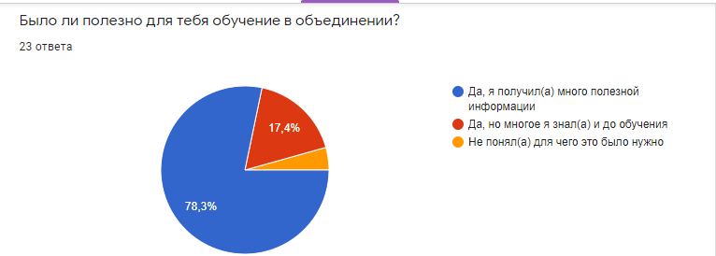
2. Насколько ты удовлетворен(а) процессом и результатами обучения?
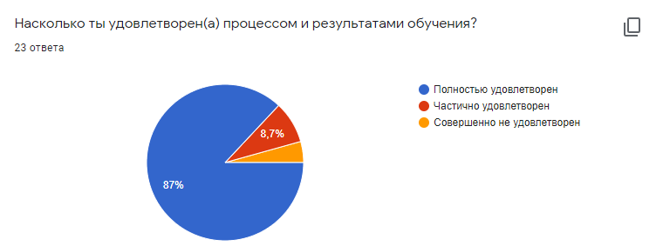
3.Устраивает ли тебя обучение в данном объединении преимущественно в формате online?
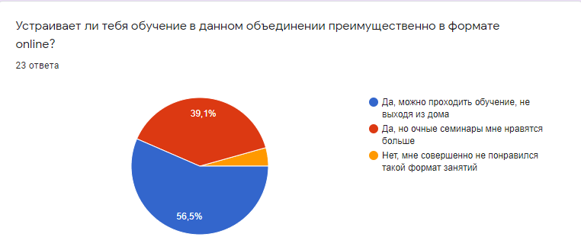
4. Порекомендовал бы эту программу своим друзьям?
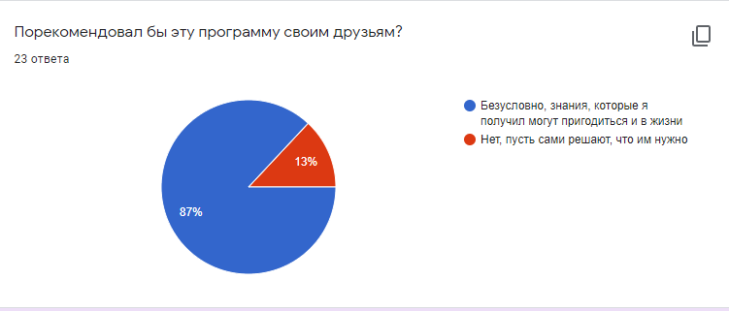
5. Какие из приобретенных навыков для тебя стали наиболее важны?
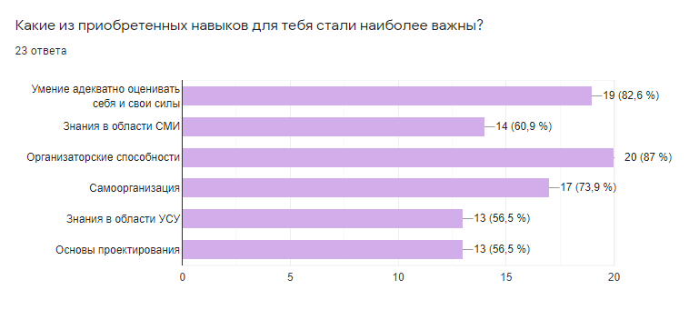
6. Устраивает ли тебя расписание занятий?
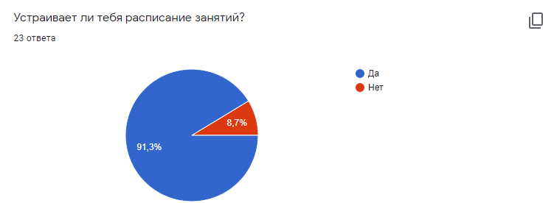
7. Какую оценку ты мог бы дать своему педагогу-наставнику?
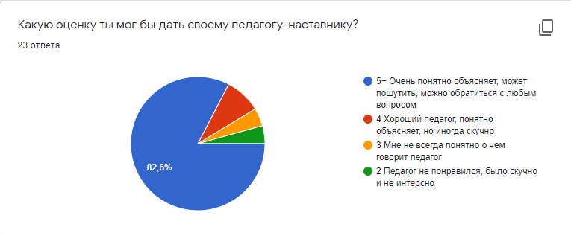
8. Поддерживаешь ли ты связь с ребятами из других школ, обучающихся с тобой?
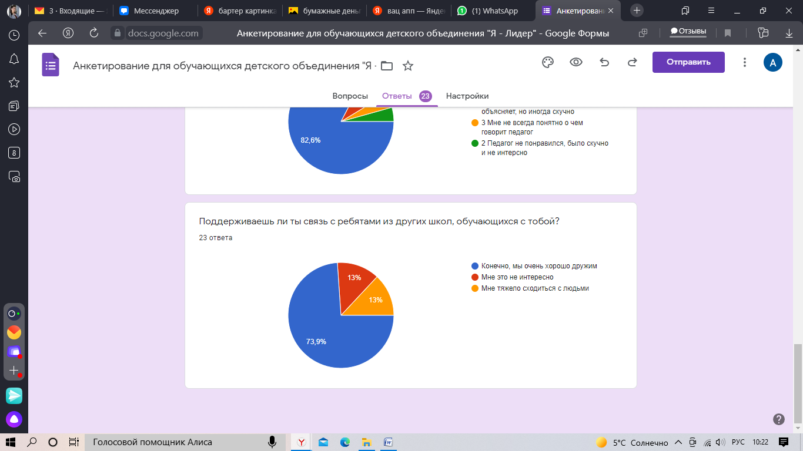
Ссылка на опрос: https://docs.google.com/forms/d/1A4WGQyy-wEGbKZ_Xuqd7Dx-g2z7P2GsvXkWDCWeMEdE/edit#responses
2. Анкетирование родителей обучающихся по дополнительной общеобразовательной общеразвивающей программе «Я – Лидер!»
1.Как Вы оцениваете уровень качества образовательных услуг?
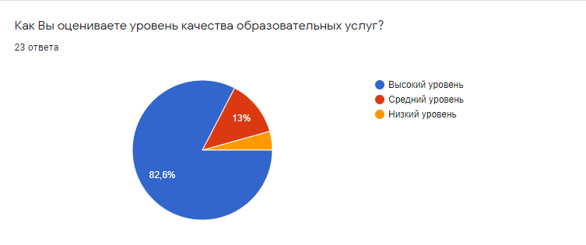
2.Устраивает ли Вас уровень разработки образовательной программы "Я-Лидер"?
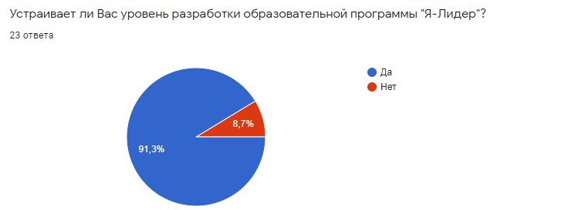
3. С большим ли интересом Ваш ребенок занимается в объединении?
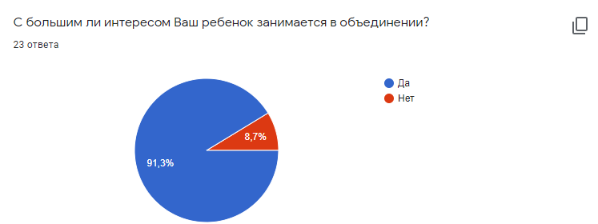
4. Ваши предложения и пожелания по работе в объединении?
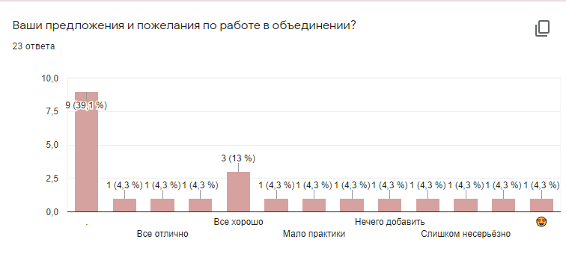
5.Удовлетворены ли вы успехами своего ребенка?
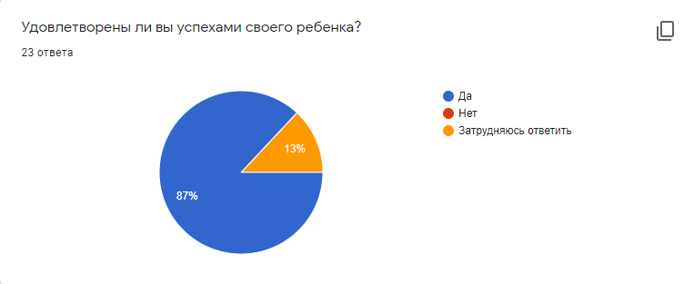
6.Устраивает ли вас занятия в дистанционном формате?
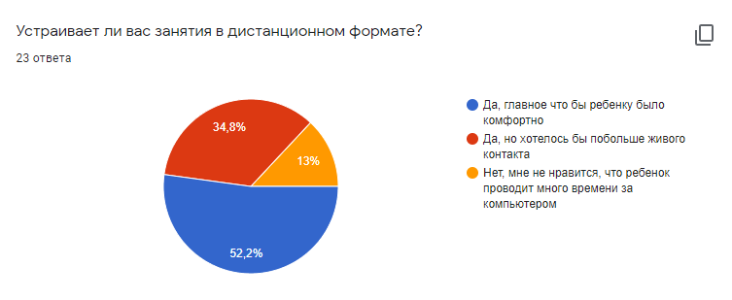
7.Знакомы ли вы с программой, по которой занимается Ваш ребенок?
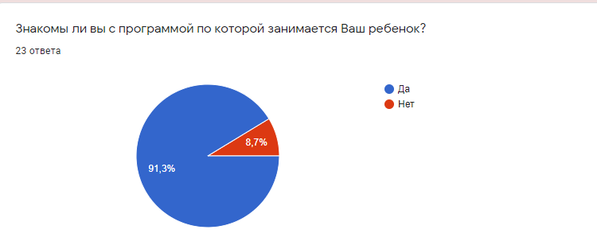
Ссылка на опрос: https://docs.google.com/forms/d/1Q-aBcoZaF37kd8IM9wo-HeY5E0MB_V1TPTpdQN0dysc/edit

